Deutsche Messe goes Herford

Möbelverbände NRW begrüßen erstes Fördermitglied 2013

Die Deutsche Messe AG, Hannover, ist seit Beginn dieses Jahres Fördermitglied der Verbände der Holz- und Möbelindustrie Nordrhein-Westfalen e.V. mit Sitz in Herford. Beide Seiten – vertreten durch Dr. Jochen Köckler, Vorstand der Deutschen Messe AG, und Dr. Lucas Heumann, Hauptgeschäftsführer der Verbände – begrüßen nachdrücklich dieses klare Signal an die deutsche Möbelbranche und versicherten gegenseitig umfangreiche Unterstützung.

Unter dem Dach der Verbände der Holz- und Möbelindustrie Nordrhein-Westfalen ist die Sachkompetenz der deutschen sowie nordrhein-westfälischen Möbelwirtschaft gebündelt. Branchenverbände der Wohn-, Polster- und Küchenmöbelindustrie haben hier ebenso ihren Sitz wie das Daten Competence Center, die Leichtbaugemeinschaft igeL, die Initiative Pro Massivholz oder auch der Deutsche Kork-Verband.

„Neben der tarifpolitischen Verantwortung und juristischen Beratung verstehen wir uns in Herford als Interessensvertreter aller Belange rund um Einrichten und Möbel. Die Deutsche Messe mit Fachveranstaltungen wie den Welt-Leitmessen „Domotex“ oder „Ligna“ erfüllt vergleichbare Ansprüche in der öffentlichen Präsentation. Ein Schulterschluss lag also ebenso nahe wie Hannover zu Herford“, so Dr. Lucas Heumann.

Für die Deutsche Messe AG bedeutet ihr Engagement ein erheblich optimiertes Netzwerk zu einer Branche, deren Vertreter in Hannover sowohl als Besucher als auch als Aussteller häufig Präsenz zeigen. Die Fördermitgliedschaft bei den Verbänden dient dem Support der heimischen Möbelindustrie und der Unterstützung hochkarätiger Veranstaltungen und Projekte in Herford.

Dr. Jochen Köckler: „Die Möbelindustrie ist der größte Angebotsschwerpunkt innerhalb der Ligna, auf der in diesem Jahr vom 6. bis 10. Mai wieder die Innovationen der Branche gezeigt werden. Mit dem Eintritt in den Verband der Holz- und Möbelindustrie unterstreichen wir die Bedeutung dieses Segments im Rahmen der Ligna und unseren Anspruch, die Zielgruppe der Vertreter der Möbelindustrie sowohl auf Aussteller- als auch auf Besucherseite kompetent und mit dem ‚Auge und Ohr am Markt‘ durch die optimale Plattform zu unterstützen.“

Der Nutzen dieser strategischen Partnerschaft ist natürlich beiderseitig: Neben der Kontaktpflege zu Branchenakteuren hat die Deutsche Messe künftig direkten Zugriff auf große Teile statistischer Erhebungen, auf Newsletter und Fachveranstaltungen der Verbände. Die Entscheidung der Deutschen Messe zur Fördermitgliedschaft unterstreicht zudem ein weiteres Mal sowohl die hohe Attraktivität als auch die Kompetenz der angebotenen Dienstleistungen der Herforder Gemeinschaft der Möbelverbände.

Abbildungen (2)

vhnd1303_b1
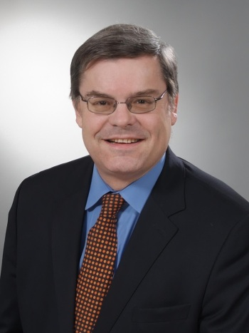
Dr. Lucas Heumann: „Wir sind stolz, dass zwei wichtige Kompetenzträger der deutschen Holz- und Möbelindustrie nun enge Partner sind.“
Foto: Verbände der Holz- und Möbelindustrie NRW

vhnd1303_b2
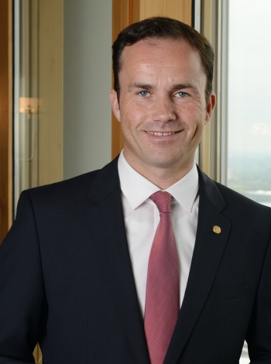
Dr. Jochen Köckler: „Mit dem Eintritt in den Verband der Holz- und Möbelindustrie unterstreichen wir unseren Anspruch, die Möbelindustrie kompetent zu unterstützen.“
Foto: Deutsche Messe

